http://adminkaduy.ru/?page_id=16190
– 2017 год для Общественного совета Кадуйского района начался с позитива. После того, как на декабрьском заседании ОС прошло обсуждение вопроса «О молодёжной политике на территории Кадуйского района», новый импульс в своей деятельности получил Молодёжный парламент. На доработку молодёжи ОС передал «Целевую молодёжную программу на период 2016-2020 гг.». Подготовлен проект районного смотра-конкурса МО и СП на лучшую организацию работы с молодёжью в 2017 году. Рекомендовано Молодёжному парламенту включиться в акцию «90 добрых дел – 90-летию Кадуйского района», которое будет отмечаться в августе этого года. Кроме того, Общественный совет обратился к Главе Кадуйского муниципального района Н.С.Дектерёву с просьбой закрепить логотип «Молодёжный парламент Кадуйского района» на официальном сайте Администрации района.

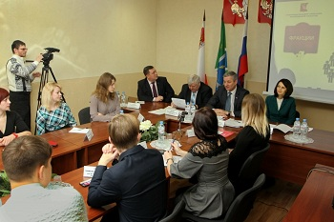 – Сильные январские морозы снова испытали на прочность существующую ветку газопровода в микрорайоне «Хуторок». В отдельные дни давление в нём падало до критических отметок. В начале февраля в Администрации района состоялось выездное совещание, в котором приняли участие И.В.Воробьёв, заместитель ген.директора по строительству и инвестициям АО «Газпром-газораспределение-Вологда»; специалисты Департамента топливно-энергетического комплекса Правительства области; УНХК нашего района, представители Администрации МО п.Кадуй, коммунальной сферы и газовой службы района. Строительство нового газопровода в микрорайоне «Хуторок» отныне вопрос решённый. Этот объект включён в Федеральную программу финансирования. Пуск в эксплуатацию намечено произвести в 2018 году (2017 г. – проектирование).
В работе совещания приняли участие члены Общественного совета Е.А.СМИРНОВ, В.О.СЕНЬКИВ.

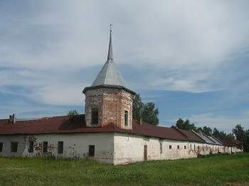 – В районе продолжается подготовка к 500-летию Красноборской Свято-Троицкой Филиппо-Ирапской пустыни. Праздничные мероприятия запланированы на 21 мая 2017 года. Руководитель Наблюдательного совета ОС А.Г.ПОСТНОВА и председатель правления районного отделения ВР ПОД «Деревня – душа России» А.К.ТЮХТИНА входят в состав оргкомитета, которым разработаны культурно-массовые программы юбилея. Районная детская библиотека уже дала старт конкурсу детского рисунка, тематически связанного с историей Филиппо-Ирапского монастыря. Члены оргкомитета обсудили различные варианты культурно-развлекательной программы и пришли к выводу, что традиционный фестиваль «ХОХЛОВСКИЕ ИГРИЩА» будет уместно провести в этом году у стен древнего монастыря. Это позволит организовать выступления фольклорных коллективов области, аллею мастеров и ремесленников, выездную торговлю и многое другое. В дополнение на живописном высоком берегу реки Андога планируется провести цикл спортивных, творческих и культурных мероприятий. Юбилейный день начнётся со службы в главном, восстанавливаемом сейчас послушниками, храме монастыря, которая продлится до обеда. Во второй половине дня – светская часть мероприятий.

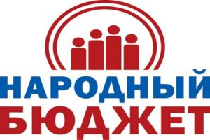 – Общественный совет продолжает вести работу по активизации населения района – для участия в областной программе «НАРОДНЫЙ БЮДЖЕТ». Более 10 заявок на участие в проекте уже поступили в Администрацию района. Например, МО п.Кадуй заявился на благоустройство сквера имени А.А.Андреевой (Андреевский сквер в центре старой части Кадуя), а так же на обустройство детской игровой площадки во дворе домов № 1,3,5,7 на ул.Молодёжной (здесь с инициативой и поддержкой выступил предприниматель Д.С.Александров). МО п.Хохлово планирует заменить фонари уличного освещения энергосберегающими лампами, построить две площадки для детей (игровую и спортивную) и площадку для выгула собак. Жители деревни Маза (СП «Семизерье») намерены за счёт участия в проекте построить часовню и капитально отремонтировать уличное освещение. Жители деревни Бойлово (СП «Никольское») готовы взяться за строительство обелиска в память о земляках, погибших в годы Великой Отечественной войны. А в посёлке Фанерный Завод в «Народный бюджет» включено строительство детской игровой площадки.

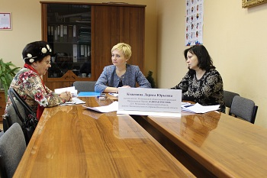 – Личный приём граждан в Кадуе провела ЛАРИСА КОЖЕВИНА, руководитель Региональной общественной приёмной Председателя Партии «ЕДИНАЯ РОССИЯ» Д.А.Медведева в Вологодской области, председатель постоянного комитета по государственно-правовой деятельности, законности и правам человека Законодательного Собрания. За консультацией и помощью к ней обратились 9 человек. Вопросы традиционны, главной, по-прежнему, является тема ЖКХ, начисление оплаты за коммунальные услуги, в том числе – за содержание жилья и расходы на общедомовые нужды.- поделилась мнением Л.Кожевина. – Напомню, с первого января 2017 года законодательство по этому вопросу изменилось. Теперь отдельной строкой затраты на общедомовые нужды не выделяются, – они должны оплачиваться за счёт средств управляющих компаний в составе платы за содержание жилья и не превышать нормативы, установленные в нашей области. Но, к сожалению, управляющие компании вовремя не сориентировались: плату они увеличили, но каким образом, исходя из каких нормативов, – не объяснили. Соответственно, возросло и количество жалоб населения. Традиционным остаётся и вопрос о проведении капитальных ремонтов многоквартирных домов. Стоит учитывать, что в области много ещё старых деревянных домов, в которых большие потери тепла. Поэтому людям необходимо помочь перенести проведение капитальных ремонтов на более ранние сроки. – подвела итог встречи с жителями Кадуйского района Лариса Кожевина. (Инф-я с офиц.сайта Администрации района).

– 10 февраля в Кадуйском районе побывал председатель Законодательного Собрания Вологодской области, секретарь Вологодского Регионального отделения Партии «ЕДИНАЯ РОССИЯ» Андрей Николаевич ЛУЦЕНКО. Он посетил Общественную приёмную Партии «Единая Россия», которая расположена в Кадуйском Доме культуры, встретился с партийным активом района, представителями Молодёжного парламента и «Молодой гвардии». На встречах обсуждались самые разные вопросы: от объединения районов и демографической политики на селе до строительства хоккейного корта и утилизации бытовых отходов. Подводя итог поездки в Кадуй, спикер областного парламента подчеркнул, что власти намерены продолжать поддерживать инициативу молодых. Молодёжные парламенты и отделения «Молодая гвардия» Партии «Единая Россия» работают в Вологодской области очень активно. Это – наше будущее, наш кадровый резерв исполнительной и законодательной власти, – сказал А.Н.Луценко.- Мы заинтересованы в их деятельности и будем им помогать. Наиболее активные представители Молодёжного парламента могут стать помощниками депутатов Законодательного Собрания области. С 6 февраля три общественных помощника появились и у меня. Кроме того, депутатам Представительных Собраний районов так же рекомендовано рассмотреть вопрос о предоставлении молодым парламентариям статуса помощника депутата на общественных началах. Во встрече А.Н.Луценко с партийным активом района принимали участие и вели активный диалог члены Общественного совета Н.А.СЕМЕЧКОВ, В.О.СЕНЬКИВ, А.В.ВАРЛАМОВ, Г.И.МЕЛЬНИКОВА.

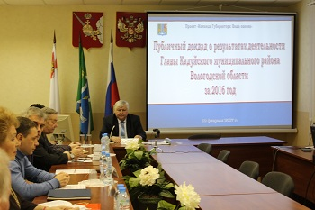 – Представители экспертной группы Общественного совета Г.И.МЕЛЬНИКОВА, В.А.ВАРЛАМОВ, Н.А.СЕМЕЧКОВ приняли участие в обсуждении публичного отчёта Главы Кадуйского муниципального района Н.С.ДЕКТЕРЁВА об итогах работы за 2016 год, который проводился в рамках проекта «Команда Губернатора – ваша оценка» 10 февраля. Доклад транслировался в сети Интернет в режиме on-line и проходил в присутствии экспертов, представителей Правительства области, руководителей местных предприятий и организаций. Вниманию присутствующих были представлены слайды. В презентации наглядно продемонстрированы все успехи и достижения кадуйских предприятий и организаций в 2016 году. В докладе Глава подробно рассказал о результатах социально-экономического развития района за прошедший год и планах на ближайшие годы. В отчёте говорилось о реализации новых инвестиционных проектов и о строительстве жилья, о газификации населённых пунктов и о модернизации систем коммунальной инфраструктуры. В сренесрочной перспективе в районе планируется открытие новых предприятий и объектов социальной сферы, создание дополнительных рабочих мест (ежегодно – не менее 30), увеличение среднемесячной заработной платы не менее, чем на 5%, сохранение объёмов жилищного строительства – не менее 8 тыс.кв.метров ежегодно). Оценка экспертов была высокой. Отметив результаты развития района за последние годы, эксперты пожелали сохранить заданные темпы и воплотить в жизнь все намеченные планы.

– Итоговым документом деятельности Общественного совета за год являются «Рекомендации Общественного совета Администрации Кадуйского муниципального района», с которые есть возможность у населения познакомиться на сайте ОС (см. в начале странички). В 2014 году Общественный совет рекомендовал Администрации района открытие кадетского класса (корпуса) в одной из кадуйских общеобразовательных школ. В 2015 году данная рекомендация была вновь подтверждена Общественным советом. Летом 2015 года ОС обратился с ходатайством к Главе района Н.С.Дектерёву и главе администрации МО п.Кадуй Н.М.Шевелёву с просьбой о присвоении скверу на площади Победы имени А.А.Андреевой, Почётного гражданина Кадуйского района. В 2016 году (август) состоялось торжественное открытие сквера имени А.А.Андреевой. А первого сентября 2016 года в МБОУ «Кадуйская средняя школа №1 имени В.В.Судакова» прозвенел учебный звонок для первых кадуйских кадетов! Председатель Общественного совета Г.И.МЕЛЬНИКОВА выразила руководству района огромную благодарность за то, что власть к рекомендациям общественности прислушивается и прилагает свои усилия в их реализации.

– Готовясь к февральскому заседанию, Общественный совет провёл мониторинг общественного мнения о состоянии автодорог и территорий МО и СП района в зимний период 2016-2017 гг. В обсуждении темы приняли участие около 30 человек. Наряду с некоторыми проблемными моментами в содержании дорог, улиц и дворов посёлка, участники опроса справедливо отметили качественную работу коллектива Кадуйского филиала АО «Дирекция по строительству и содержанию дорог» (начальник Н.Г.Шеинцев).

